HLW und Hotelfachschule Weyer, Egererstraße 14, 3335 Weyer
Fitnesstest an der HLW und Hotelfachschule Weyer
13.Oktober 2006
Beteiligte Lehrer/innen | Alle die an diesem Tag unterrichtet haben (ca. 20)
Projektkoordination | Mag. Gloria Schranz, Mag. Peter Schranz, Mag. Ulinde Pötsch |  |  | MAG. ULINDE pÖTSCH
anzahl der schüler/innen | 370 | Klasse/n | Alle Klassen (16) | ulinde.poetsch@brainjuggling.com  0664/4124447

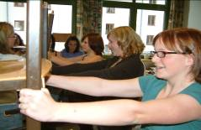  Fitnesstest an der HLW und Hotelfachschule Weyer  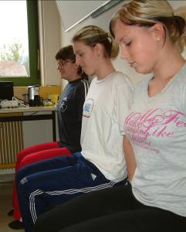  Vorbereitungsphase:  Mit zwei Jahrgängen (3.HLWa und 3.HLWb) wurde im September im Rahmen des Unterrichts im Fachtheoretischen Schwerpunkt (Umwelt- und Freizeitmanagement) ein Fitnesstest ausgearbeitet und vorbereitet.  Der Test bestand aus 7 einfachen, in der jeweiligen Klasse auszuführenden Übungen.  Die Schüler/innen bereiteten Übungsblätter und Bewertungsblätter für jede Klasse vor. Weiters wurden alle benötigten Materialien vorbereitet.  Durchführung:  Am 13. Oktober wurde der Fitnesstest während den ersten beiden Unterrichtseinheiten von allen Schüler/innen und einigen Lehrer/innen durchgeführt. Die Schüler/innen der beiden 3. Jahrgänge betreuten den Test in 3er Teams in den einzelnen Klassen und führten auch die anschließende Auswertung durch.  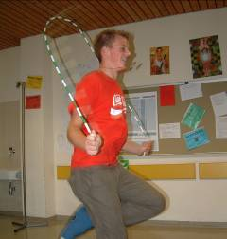  Bei Jeder Übung gab es zwischen 0 und 8 Punkten zu erreichen. Auf Grund einer Durchschnittsberechnung konnte die „sportlichste Klasse“, ermittelt werden. Die besten einer Klasse wurden auch in einer Einzelwertung erfasst.  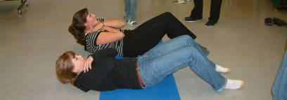 | Bitte Bilder durch eigene ersetzen,  falls vorhanden. (Einfü gen – Grafik – aus Datei)

